小学数学西南师大课标版二年级上册
第三单元第一节《6、7的乘法口诀》第2课时活动设计
科目版本 | 小学数学 西南师大版 二年级上册
章 节 | 第三单元第一节
课 名 | 6、7的乘法口诀 第2课时
学习目标 | 1.通过练习使学生进一步掌握6、7的乘法口诀，能用口诀比较熟练的口算表内乘法。  2.培养学生综合应用知识解决问题的能力和数学思维能力。
具体环节设计
教学环节 |  | 内 容
1. 教师上课
1.1基本练习 |  | （1）看算式，写得数.  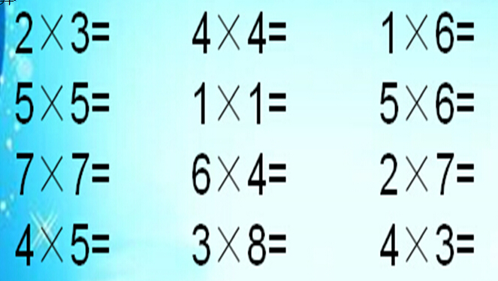
(2) 把积填在花瓣上.
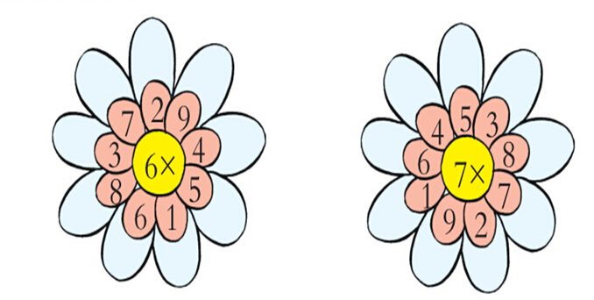
小结：熟练乘法口诀，可以既快又对的进行口算训练。
1.2巩固练习 |  | - 填空.  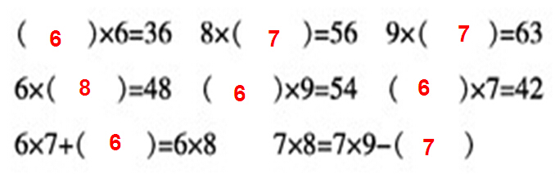
（2）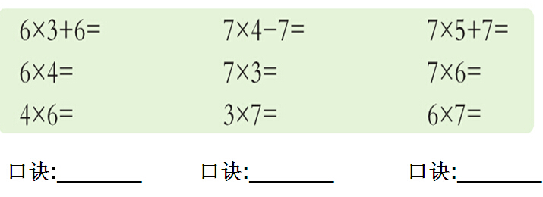
小结：探究上下算式之间的关系，灵活运用乘法口诀。
1.3拓展训练 |  | （1）算一算每个图形中的小方格。  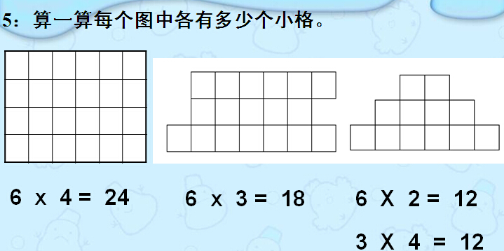  小结：根据乘法口诀解决图形问题，运用图形移补得到规则图形。
（2）解决问题。
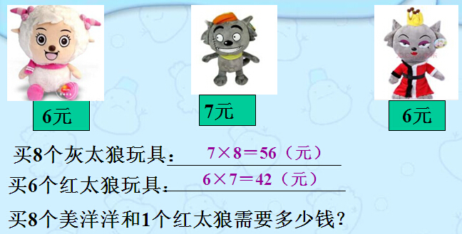
小结：利用6、7的乘法口诀解决问题。
2. 学生自学
2.1跟我学 |  | 义务教育教科书《数学》(西南师大版)  6、7的乘法口诀练习  二年级上册  视频部分。  学习目标：  1.通过练习使学生进一步掌握6、7的乘法口诀，能用口诀比较熟练的口算表内乘法。  2.培养学生综合应用知识解决问题的能力和数学思维能力。
2.2跟我练 |  | 跟着练一练  3×6 2×6 5 ×5  3×9 5×3 2×3  4×5 3×3 5×2  3×7 9×5 4×1  1×6 3×4 7×8  3×5 4×3 9×6
练习答案
3×6 =18 2×6 =12 5 ×5 =25
3×9 =27 5×3 =15 2×3=6
4×5 =20 3×3 =9 5×2=10
3×7 =21 9×5 =45 4×1=4
1×6 =6 3×4 =12 7×8=56
3×5 =15 4×3=12 9×6=54
3．拓展资源
3.1 |  | 该活动脚本
3.2 |  | 参考教案
3.3 |  | 教学课件PPT
3.4 |  | 常见问题  问题：学生乘法口诀背诵不熟练，导致口算速度无法提高。  应该让学生多加背诵。

